Considerações

Um desenvolvedor deve ter algumas características para ser considerado eficiente (acima da media), são elas:

- Concentração
- Confiança
- Conhecimento
- Não temer o novo ou desconhecido
- Conhecimentos gerais
- Gostar de cálculos
- Intuição e dedução
- Análise crítica
- Raciocínio lógico
- Humildade
- Saber trabalhar com prazos e sob pressão

O objetivo destes testes é conseguirmos abstrair do candidato suas informações sobre estas características e personalidade profissional para que as admissões em nossa agência sejam melhores sucedidas. Parte do teste avalia-o em situações hipotéticas e abstratas, enquanto outra parte é mais técnica.

Objetivos dos modelos
Modelo I – Este modelo avalia conhecimento dedutivo, concentração, conhecimentos gerais e raciocínio algorítmico. Deve ser ministrado em um tempo pré-determinado.
Modelo II – Este modelo avalia raciocínio lógico-matemático. Deve ser ministrado em um tempo pré-determinado.
Modelo III – Este modelo avalia conhecimentos gerais, indutivos, dedutivos e aritmericos. Deve ser ministrado em um tempo pré-determinado.
Modelo IV – Este modelo avalia o conhecimento do candidato na linguagem C (nativa de C#). Conceitos envolvidos: Manipulação de vetores, contadores, estruturas de condição e repetição, peculiaridades da linguagem C, subalgoritmos, manipulação de expressões lógicas. Através da resolução destes testes podemos avaliar se o candidato não tem vícios de usar determinadas estruturas a todo momento ao invés de usar a adequada a situação, aspectos de organização do código fonte, entre outros.

Edson de Oliveira (QA)
MODELO – I
(responda e justifique)

Os Atletas
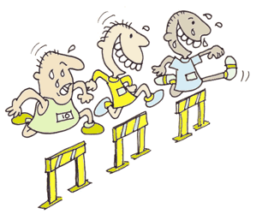

1) Estes três Atletas estão disputando uma difícil corrida de obstáculos.
Acontece que nem tudo que parece é.
Para falar a verdade, apenas um deles é um Atleta profissional.
Olhe a cena com atenção, analise com calma, e veja se você é capaz de identificar o Personagem que é o verdadeiro atleta.
É importante também dizer como chegou a essa conclusão.

Um Problema de Transporte
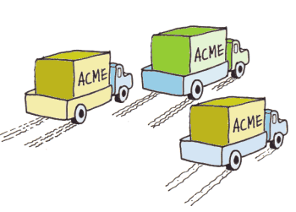

2) Estes três Caminhões estão transportando uma carga exatamente igual.
Os caminhões também são iguais em tudo. Acontece que cada um deles está fazendo um percurso diferente. Note também que a estrada é de barro e não asfaltada.
Um deles completou 15 dias viajando, o outro completou 8 dias e outro apenas 4 dias. Acontece que o marcador de quilometragem de todos eles quebrou ao mesmo tempo. Como o fiscal vai saber quem andou mais até agora?
Olhando a cena com atenção, analisando com calma, você é capaz de dizer qual deles tem mais tempo na estrada e qual tem menos tempo, ou qual deles percorreu o maior percurso até agora e qual o que percorreu o menor?
E, Não se esqueça de dizer como chegou a essa conclusão.

Um Passeio no Parque
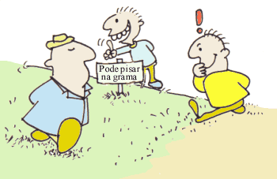

3) Um destes três personagens não sabe ler.
Analisando com calma e muita atenção, você seria capaz de dizer qual deles é o Analfabeto.
Tão importante quanto identificar qual deles não sabe ler é dizer a razão pela qual você chegou a essa conclusão.

Responda e Justifique sua resposta:

Na Medida Certa
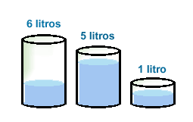

4) Estes três recipientes, do maior para o menor, suportam respectivamente os seguintes volumes:
O Primeiro, 6 litros
O Segundo, 5 litros
O Terceiro, 1 litro
A situação atual é a seguinte:
No momento, o de 6 litros está com apenas 2 litros,
o de 5 litros está com seus 5 litros e,
o de 1 litro está com 1 litro.
Eis o Problema:
Sabendo-se que os volumes só podem ser manipulados com seus respectivos recipientes, como fazer para distribuir os volumes de modo que o de 5 e o de 6 litros, fiquem com 4 litros cada um?

MODELO - II

RACIOCÍNIO LÓGICO

Continue a seqüência de números apresentados.

1) 1322543210, 1344543210, 1366543210,
A) 1388543211
B) 1366543211
C) 1388543210
D) 1300543210

2) 1234567890, 6789012345, 1234567890,
A) 6789012345
B) 1234567890
C) 2345678901
D) 7890123456

3) 1234678125, 1236784125, 1237846125,
A) 1234678126
B) 1234678125
C) 1238467125
D) 1234678251

4) 2938204185, 3938204184, 4938204183,
A) 1938204182
B) 5938204182
C) 5938204183
D) 5938204186

5) 5494859485, 5496959406, 5498059427,
A) 5494859448
B) 5490159427
C) 5490159448
D) 5494859485

6) 4356787874, 4361787879, 4366787884,
A) 4361787889
B) 4351787889
C) 4377787889
D) 4371787889

7) 4135646789, 2115444769, 6155848709,
A) 4135646789
B) 8175040729
C) 0195242749
D) 2115444769

8) 4564310041, 4575533341, 4586756641,
A) 4597867741
B) 4597979941
C) 4597978841
D) 4597869941

9) 4594594854, 9594594859, 9894594889,
A) 4894594854
B) 4894594884
C) 9874594789
D) 9594594859

10) 3429857414, 3021827314, 3122837415,
A) 3220817315
B) 3323847315
C) 3428807315
D) 3223847516

MODELO - III

1) Os alunos e os armários
- Imagine que, numa grande escola, há 10.000 armários e 10.000 alunos;
- Os armários estão todos fechados, mas sem cadeados;
- Os armários estão dispostos um ao lado do outro e estão numeros em seqüência de 1 a 10.000;
- Um pouco antes dos armários de número 1, os 10.000 alunos, numerados de 1 a 10.000, estão em fila;
- Cada aluno começa a passar pelos armários, abrindo os que estão fechados e fechando os que estão abertos, desde que o número armário seja múltiplo do número do aluno (o aluno 1 abrirá todos os armários; o 2, somente os armários pares etc.);

Pergunta:após a passagem do aluno 10.000, quantos armários restarão abertos?

Resposta:

2) Os dois caminhos
Uma pessoa quer ir a Paris e há uma bifurcação na estrada. Sabe apenas que uma conduz a Paris e a outra a Marseille.
Na bifurcação, há dois irmãos, que sabem aonde conduz cada estrada. Entretanto, um deles sempre mente, enquanto que o outro sempre diz a verdade.
Podendo fazer apenas uma pergunta para um dos irmãos, qual a pergunta que a pessoa deve fazer?

Resposta:

3) Caixas de fósforo
Sr. Silva procurou em sua escrivaninha uma caixa de fósforos para acender seu cachimbo. Para sua surpresa, achou quatro caixas ainda intactas. Watson notou que no verso de cada caixa estava escrito: “Contem em média 50 palitos”. Por curiosidade, verificou o conteúdo das quatro caixas de fósforos e descobriu que elas realmente continham em média 50 palitos. Se a caixa A tinha um palito a mais que a caixa B, mas sete a menos que a caixa C, que tinha nove a mais que a caixa D, quantos palitos cada caixa de fósforos continha?

Resposta:

4) Os três ladrões
Um detetive foi atacado por três ladrões numa noite de inverno quando voltava para 221b da Baker Street. Usando as informações abaixo, você é capaz de identificar cada ladrão, seu apelido e a arma que ele carregava?
Grant, que não tinha o apelido de Pé-grande, carregava o Cassetete
Quebra-ossos carregava a faca
Norton não estava com o pé-de-cabra
O apelido de Parker não era Bordoada

Resposta:

5) Os pares de Luvas
Um senhor tem luvas de quatro cores diferentes em sua gaveta. Dois pares são pretos, três pares são brancos, quatro pares são azuis e cinco pares são marrons.
Quantas luvas ele precisa tirar da gaveta pra ter certeza que um par combine?

Resposta:

6) O chá
Holmes e Watson eram grandes amantes de chá. Se Holmes consumia ½ kg de chá em 12 dias, e junto com Watson consumia ½ kg em 4 dias, quantos dias levaria Watson para consumir sozinho ½ kg de chá?

Resposta:

MODELO - IV

Em C, um vetor de char (string) é terminado com o caractere de controle ‘/0’ (nulo). Considere uma string chamada frase com o tamanho 100, previamente digitada e efetue as seguintes rotinas (funções / procedimentos):

- Mostrar quantos bytes tem a frase
- Mostrar a quantidade de letras ‘a’ da frase
- Mostrar a quantidade de letras ‘a’ e ‘A’ da frase
- Mostrar quantas letras minúsculas existem na frase
- Mostrar a quantidade de dígitos (0 a 9) da frase
- Mostrar quantos caracteres não são letras nem números
- Mostrar a frase sem vogais
- Mostrar a frase escrita de traz pra frente
- Mostrar a quantidade de palavras da frase
- Mostrar as letras maiúsculas como minúsculas e vice-versa
Veja a saída das rotinas EXECUTADAS

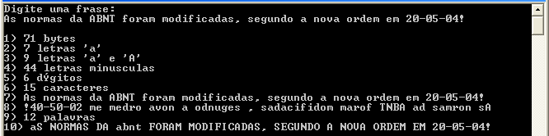

- Transforme as rotinas acima em sub-rotinas (funções ou procedimentos)

